Мастер-класс
«Нетрадиционная техника лепки - пластилиновая мозаика»

Пластилиновая мозаика – это заполнение мелкими шариками пластилина, заранее приготовленного рисунка. В результате получается плоская, объемная поделка.

Материалы и инструменты: картон, нежирный пластилин, тарелочка. 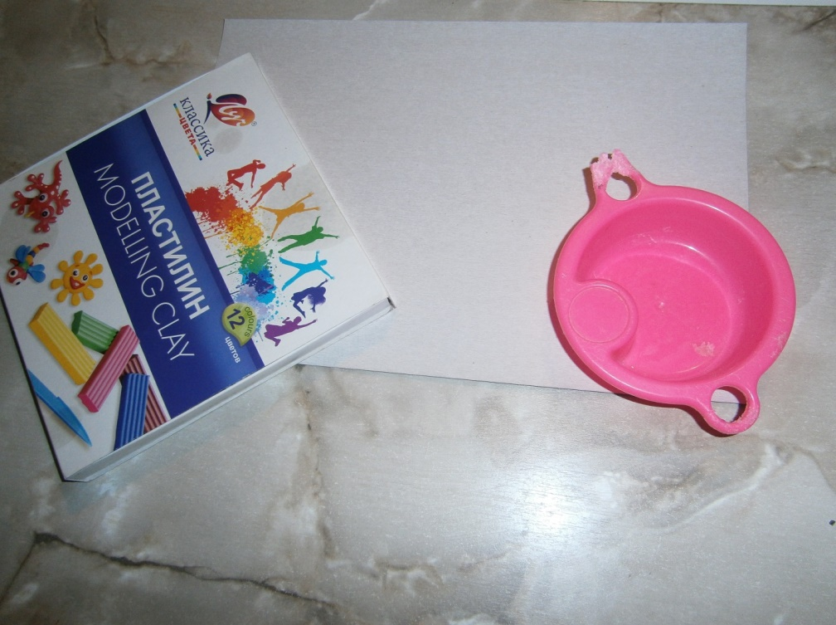
1 этап. На картоне рисуем крупный рисунок для заполнения. 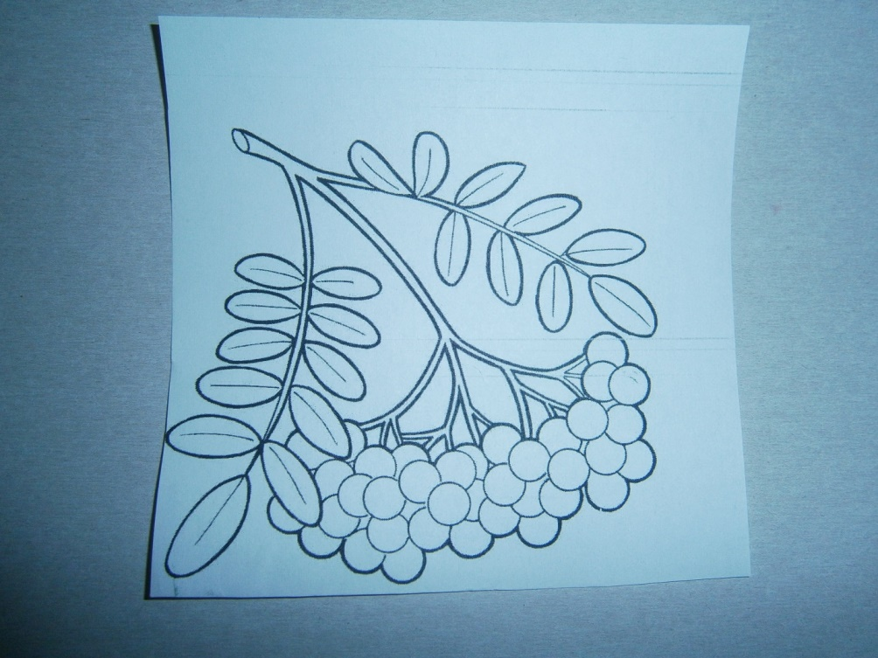

2этап. Подготавливаем пластилин. Выбираем цвет.

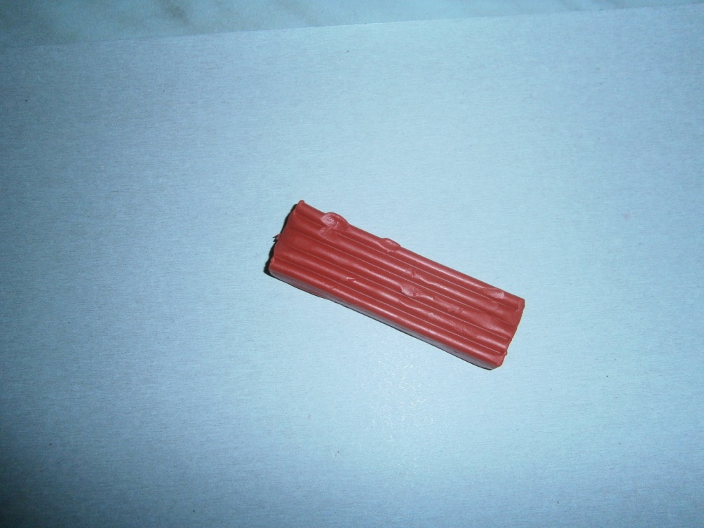
3этап. Отщипываем мелкие кусочки пластилина и скатываем шарики, примерно с горошину, складываем в тарелочку. 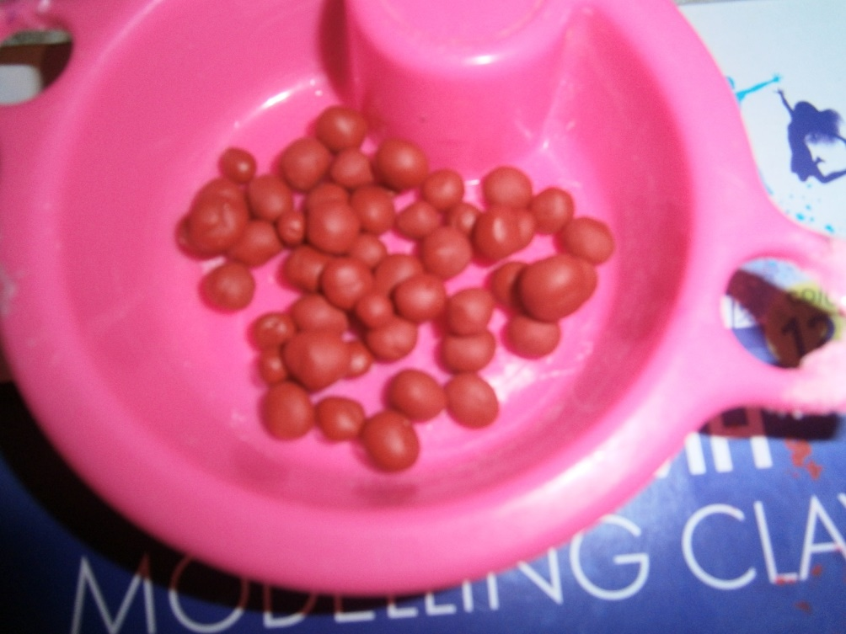

4 этап. Готовые «горошины» слегка прижимая приклеиваем на картон, заполняя рисунок цветом.

